2020高考一轮复习必刷考点好题精练
第二部分 相互作用
十七．连接体平衡问题（基础篇）
一．选择题
1.（2019高考仿真模拟5）如图所示，倾角为θ的斜面体放在水平地面上，质量为m的木块通过轻质细线绕过斜面体顶端的定滑轮与质量为M的铁块相连，整个装置均处于静止状态，已知mgsinθ>Mg。现将质量为m₀的磁铁轻轻地吸放在铁块下端，铁块加速向下运动，斜面体仍保持静止。不计滑轮摩擦及空气阻力。则与放磁铁前相比（ ）
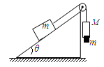
A．细线的拉力一定变小
B．木块所受的合力可能不变
C．斜面对木块的摩擦力可能减小
D．斜面体相对地面有向右运动的趋势
2.（2019新疆二模）将体积相同、质量m_{A}=5m的灯笼A和质量m_{B}=3m的灯笼B用轻质细绳2连接，灯笼A又用轻质细绳1悬挂在天花板上的O点，两灯笼在相同的水平恒定风力作用下，处于如图所示的静止状态。其中，轻质细绳1与竖直方向的夹角α=45°，下列说法正确的是（ ）
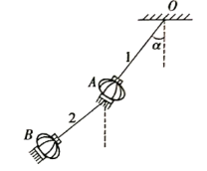
A．细绳1中的张力大小为5 mg
B．细绳2中的张力大小为8 mg
C．作用在每一个灯笼上的水平风力的大小为8 mg
D．细绳2与竖直方向的夹角为53°
3. (2018·西安联考)如图所示，物体A、B置于水平地面上，与地面间的动摩擦因数均为μ，物体A、B用一跨过动滑轮的细绳相连，现用逐渐增大的力向上提升滑轮，某时刻拉A物体的绳子与水平面的夹角为53°，拉B物体的绳子与水平面的夹角为37°，此时A、B两物体刚好处于平衡状态，则A、B两物体的质量之比为(认为最大静摩擦力等于滑动摩擦力，sin 37°＝0.6，cos 37°＝0.8)( )
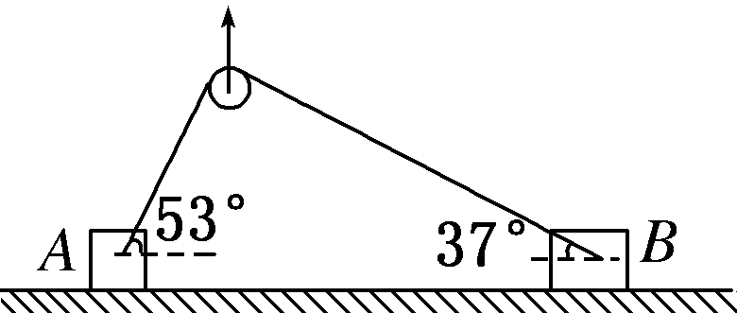
A. B.
C. D.
4.如图所示，一条细线一端与地板上的物体B相连，另一端绕过质量不计的定滑轮与小球A相连，定滑轮用另一条细线悬挂在天花板上的O′点，细线与竖直方向所成角度为α，则( )
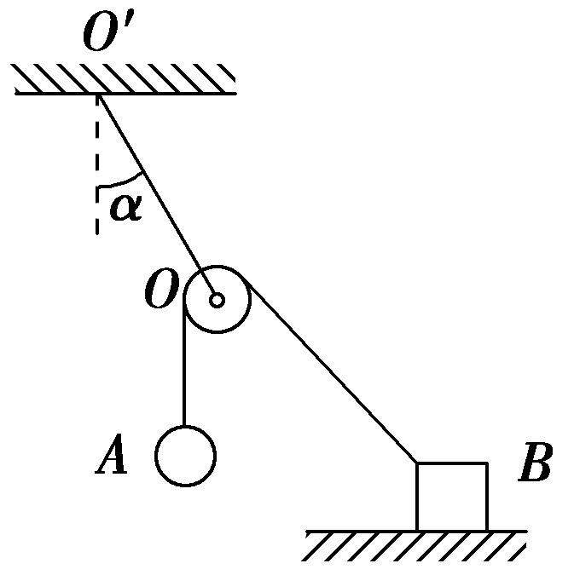
A．如果将物体B在地板上向右移动一点，α角将增大
B．无论物体B在地板上左移还是右移，只要距离足够小，α角将不变
C．增大小球A的质量，α角一定减小
D．悬挂定滑轮的细线的弹力不可能等于小球A的重力
5.(2018·深圳联考)如图所示，内壁及碗口光滑的半球形碗固定在水平面上，碗口保持水平。A球、C球与B球分别用两根轻质细线连接。当系统保持静止时，B球对碗壁刚好无压力，图中θ＝30°，则A球和C球的质量之比为( )
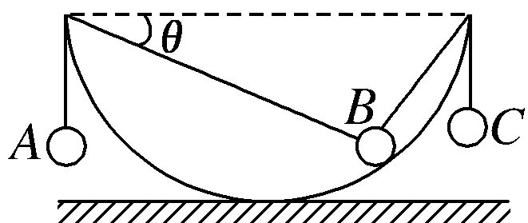
A．1∶2 B.2∶1
C．1∶ D.∶1
6．(2017·湖南十二校联考)如图所示，光滑斜面的倾角为30°，轻绳通过两个滑轮与A相连，轻绳的另一端固定于天花板上，不计轻绳与滑轮的摩擦。物块A的质量为m，不计滑轮的质量，挂上物块B后，当动滑轮两边轻绳的夹角为90°时，A、B恰能保持静止，则物块B的质量为( )
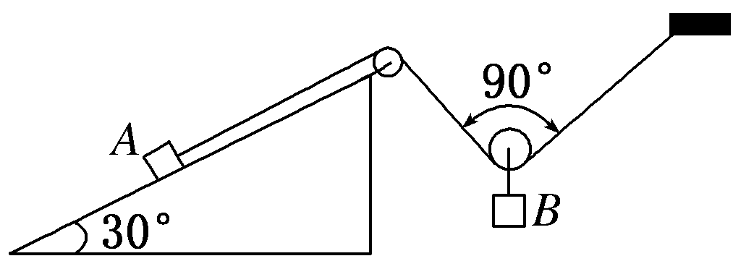
A.m B.m C．m D．2m
7． (2018·扬州调研)两物体M、m用跨过光滑定滑轮的轻绳相连，如图所示，OA、OB与水平面的夹角分别为30°、60°，M、m均处于静止状态。则( )
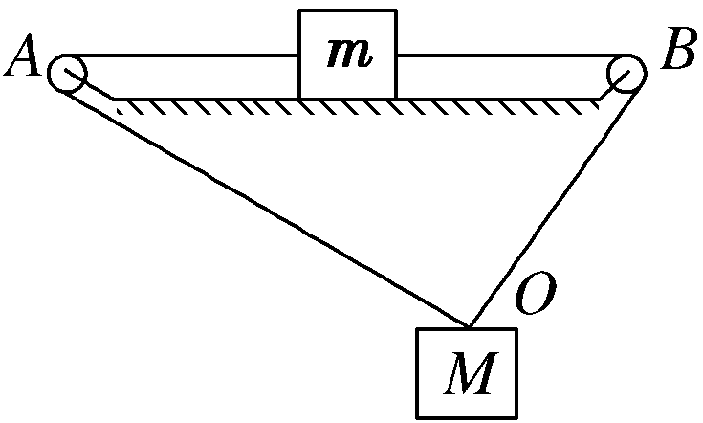
A．绳OA对M的拉力小于绳OB对M的拉力
B．绳OA、OB对M的拉力大小相等
C．m受到水平面的静摩擦力大小为零
D．m受到水平面的静摩擦力的方向水平向左
8．(2017·江西省赣中南五校模拟) 如图所示，系统处于静止状态，不计一切摩擦，细绳、滑轮的质量都可忽略，则甲、乙两物块的质量之比为 ( )
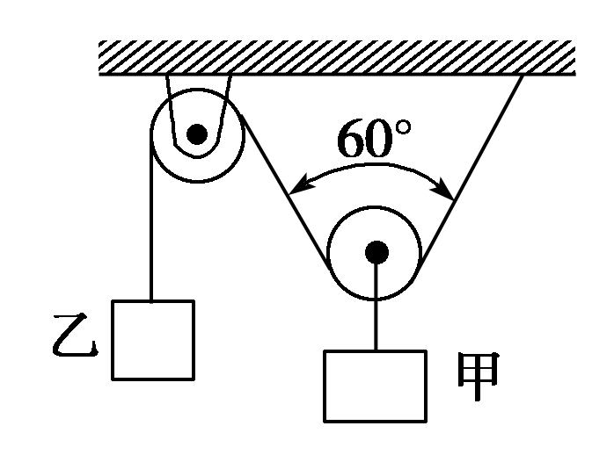
A．1 B．
C． D．2
9．(2017·河北省石家庄实验中学下学期期中)如图所示，不计质量的光滑小滑轮用细绳悬挂于墙上O点，跨过滑轮的细绳连接物块a、b，a、b都处于静止状态。现将物块b移至c点后，a、b仍保持静止，下列说法中正确的是（ ）
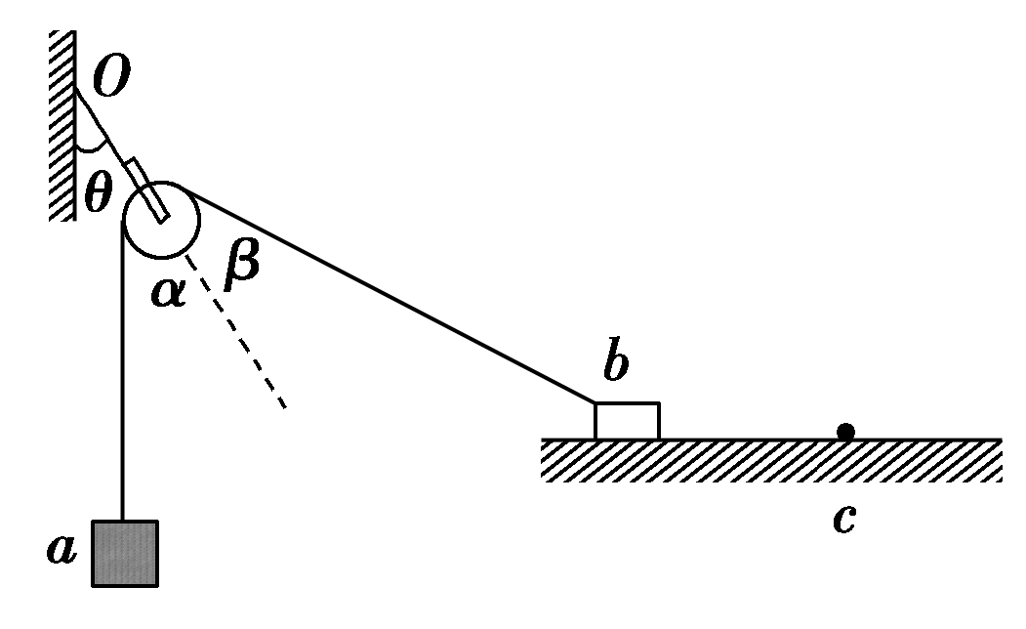
A．b与水平面间的摩擦力减小
B．b受到的绳子拉力增大
C．悬于墙上的绳所受拉力增大
D．a、b静止时，图中α、β、θ三角仍然相等
10.(2018·青岛名校联考)如图所示，一质量均匀的实心圆球被直径AB所在的平面一分为二，先后以AB沿水平和竖直两种不同方向放置在光滑支架上，处于静止状态，两半球间的作用力分别为F和F′，已知支架间的距离为AB长度的一半，则等于( )
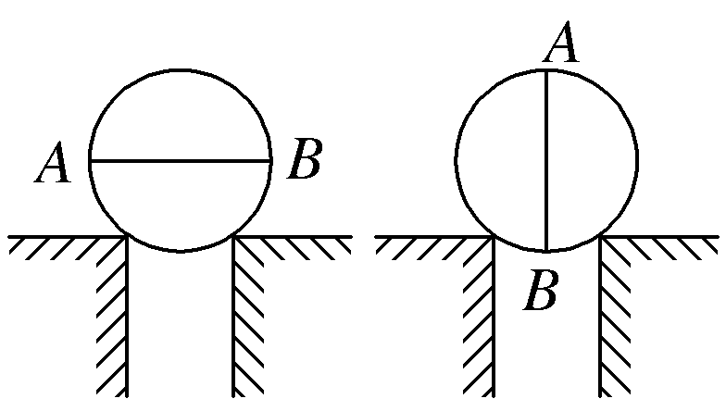
A. B.
C. D.
11.(2016·镇江联考)一串小灯笼(五只)彼此用轻绳连接，并悬挂在空中．在稳定水平风力作用下发生倾斜，绳与竖直方向的夹角为30°，如图所示．设每只灯笼的质量均为m.则自上往下第一只灯笼对第二只灯笼的拉力大小为( )
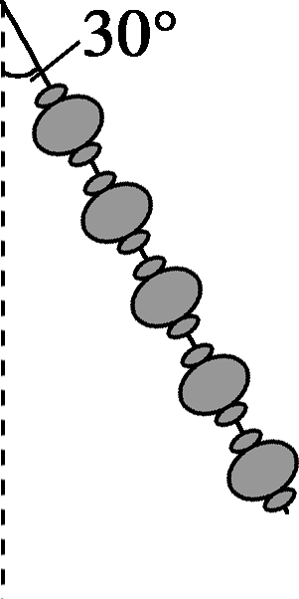
A．2mg B.mg
C.mg D．8mg
12．(2016·江苏苏北四市高三联考)如图，支架固定在水平地面上，其倾斜的光滑直杆与地面成30°角，两圆环A、B穿在直杆上，并用跨过光滑定滑轮的轻绳连接，滑轮的大小不计，整个装置处于同一竖直平面内。圆环平衡时，绳OA竖直，绳OB与直杆间夹角为30°。则环A、B的质量之比为( )
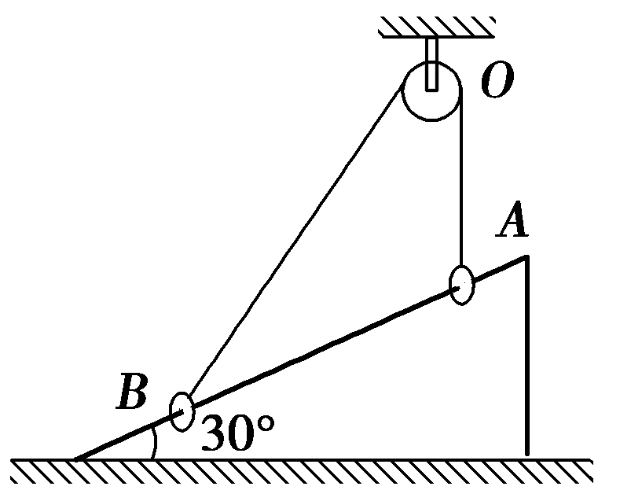
A．1∶ B．1∶2
C.∶1 D.∶2
13.如图所示，物体A、B通过细绳及轻质弹簧连接在固定在天花板上的轻滑轮两侧，物体A、B的质量都为m．开始时细绳伸直，用手托着物体A使弹簧处于原长且A与地面的距离为h，物体B静止在地面上．放手后物体A下落，与地面即将接触时速度大小为v，此时物体B对地面恰好无压力，则下列说法中正确的是（ ）
A. 弹簧的劲度系数为mg/h
B．天花板受到的拉力大于2mg
C. 此时物体B的速度大小也为v
D. 此时物体A的加速度大小为g，方向竖直向上
14.（2013山东理综）如图所示，用完全相同的轻弹簧A、B、C将两个相同的小球连接并悬挂，小球处于静止状态，弹簧A与竖直方向的夹角为30°，弹簧C水平，则弹簧A、C的伸长量之比为( )
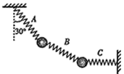
A.∶4 B．4∶ C．1∶2 D．2∶1

